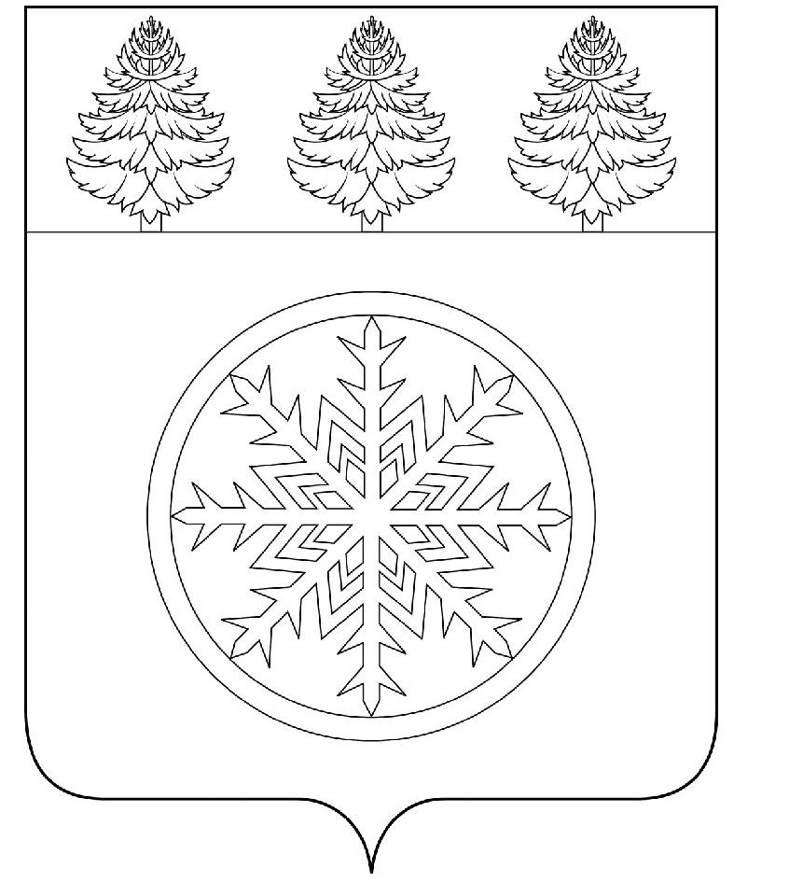

РОССИЙСКАЯ ФЕДЕРАЦИЯ
ИРКУТСКАЯ ОБЛАСТЬ

Д у м а

Зиминского городского муниципального образования

РЕШЕНИЕ

от 28.05.2020 г. г. Зима № 67

О присвоении звания
«Почетный гражданин города Зимы»
Дрюккер Г.Б.

Рассмотрев ходатайство Комитета по образованию администрации Зиминского городского муниципального образования, принимая во внимание заключение Общественного совета по наградам при мэре города Зимы от 19.05.2020, руководствуясь статьями 6, 36 Устава Зиминского городского муниципального образования, Положением «О порядке присвоения звания «Почетный гражданин города Зимы», утвержденным решением Думы Зиминского городского муниципального образования от 23.09.2010 № 121, Дума Зиминского городского муниципального образования

Р Е Ш И Л А:

1. Присвоить звание «Почетный гражданин города Зимы» Дрюккер Галине Борисовне.
2. Опубликовать настоящее решение в общественно-политическом еженедельнике г. Зимы и Зиминского района «Новая Приокская правда» и разместить на официальном сайте администрации Зиминского городского муниципального образования в информационно-телекоммуникационной сети Интернет.
3. Настоящее решение вступает в силу со дня подписания.

Председатель Думы  Зиминского городского  муниципального образования |  | Мэр Зиминского городского  муниципального образования
________________ Г.А. Полынцева |  | _____________А.Н. Коновалов

